Упражнение 1. Создание диаграммы вариантов использования

Постановка задачи
"Опять!" - сказал Боб, повесив телефонную трубку.
Мэри взглянула на него, оторвавшись от компьютера: "В чем дело?"
"Четвертый раз за этот месяц один из наших клиентов жалуется, что не получил своего заказа. Если так будет продолжаться и дальше, мы вылетим из дела."
"Остынь", -- ответила Мэри - "Мы просто слишком быстро растем. Обработка всех заказов на бумаге проходила прекрасно, когда наша компания состояла из пяти человек. Нельзя ожидать от нее такой работы теперь. Давай поговорим со Сьюзан, может быть, мы сумеем спроектировать систему, которая поможет нам управиться со всем этим."
Robertson's Cabinets, Inc. - это маленькая компания, специализирующаяся на производстве стандартных и нестандартных кухонных шкафов. Компания началась с небольшой группы собравшихся вместе предпринимателей. Когда дело началось три года назад, поступало слишком мало заказов, и они вполне могли управляться с ними на бумаге. С ростом их репутации число заказов возрастало. Пришлось нанять новых рабочих, и за три года фирма выросла до магазина с более чем 50 сотрудниками.
Хотя это еще все-таки небольшая компания, но она выросла уже настолько, что уже не могла больше полагаться на обработку заказов вручную. Владельцы фирмы Боб и Мэри Робертсоны решили поговорить со Сьюзан, чтобы решить эту проблему. Сьюзан -- это одна из небольшого числа специалистов по компьютерам, входящих в отделение этой фирмы, занимающееся информационными технологиями.
Боб пошел звонить Сьюзан.
"Совершенно очевидно, что нам требуется система по обработке заказов. Мы столкнулись с серьезным риском потерять клиентов."
"Согласна."
"Можешь ты разработать программу на Java, которая отслеживала бы заказы?"
"Пока что не волнуйтесь по поводу реализации. Давайте решим, чего вы хотите от системы?"
"Надо, чтобы она отслеживала заказы."
"Не мог бы ты быть более конкретным? Давай рассмотрим нынешний процесс".
"Хорошо, получив звонок, мы заполняем форму заказа. Мы передаем ее Клинту в магазин, он заполняет все необходимые документы и готовит отправку товара клиенту. Копию формы мы отдаем Дону в бухгалтерию. Он вводит ее в бухгалтерскую систему и выписывает счет".
"И вы хотите, чтобы новая система поддерживала весь этот процесс?"
"Точно".
Из этого разговора Сьюзан смогла понять, что система должна обеспечивать возможность добавления новых заказов, изменения старых, выполнения заказов, проверки и возобновления инвентарных описей. При получении заказа система должна также послать сообщение бухгалтерской системе, которая выписывает счет. Если требуемого товара нет на складе, заказ должен быть отклонен. Затем Сьюзан преобразовала требования в диаграмму Вариантов Использования, с помощью которой начала моделировать систему.

Создание диаграммы Вариантов Использования
Создайте диаграмму Вариантов Использования для системы обработки заказов. Требуемые для этого действия подробно перечислены далее. Готовая диаграмма Вариантов Использования должна выглядеть как на рисунке 1.

Этапы выполнения упражнения

Создать диаграммы Вариантов Использования, вариантов использования и Действующих лиц
- Дважды щелкните на Главной диаграмме Вариантов Использования (Main) в броузере, чтобы открыть ее.
- С помощью кнопки Use Case (Вариант Использования) панели инструментов поместите на диаграмму новый вариант использования.
- Назовите этот новый вариант использования "Ввести новый заказ".
- Повторите этапы 2 и 3, чтобы поместить на диаграмму остальные варианты использования: Изменить существующий заказ, Напечатать инвентарную опись, Обновить инвентарную опись, Оформить заказ, Отклонить заказ
- С помощью кнопки Actor (Действующее лицо) панели инструментов поместите на диаграмму новое действующее лицо.
- Назовите его "Продавец"
- Повторите шаги 5 и 6, поместив на диаграмму остальных действующих лиц: Управляющий магазином, Клерк магазина, Бухгалтерская система

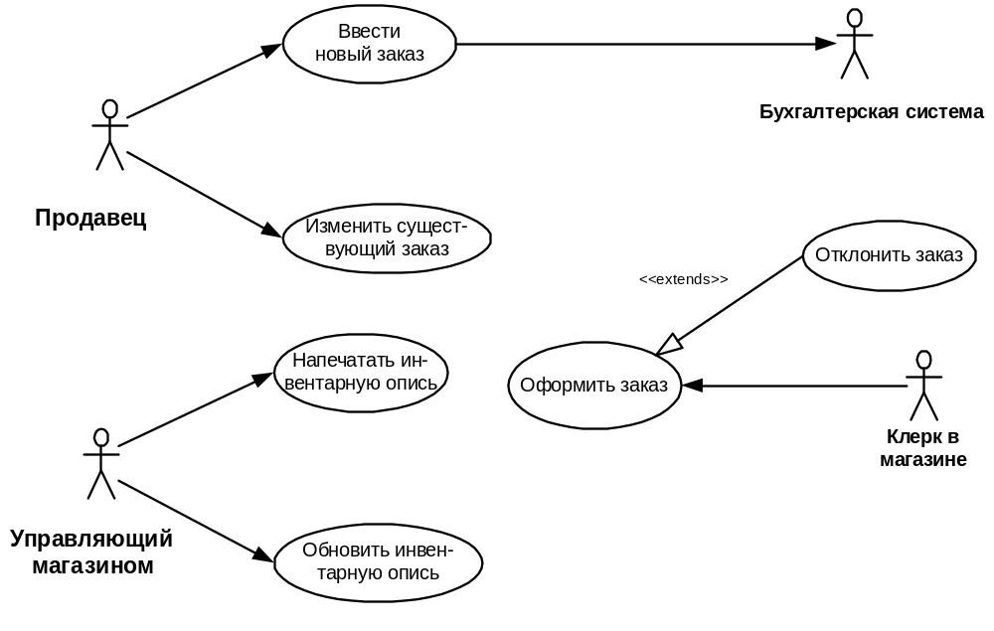
Рис. 1. Диаграмма Вариантов Использования для системы обработки заказов.

Указать абстрактные варианты использования
- Щелкните правой кнопкой мыши на варианте использования "Отклонить заказ" на диаграмме.
- В открывшемся меню выберите пункт Open Specification (Открыть спецификацию).
- Пометьте контрольный переключатель Abstract (Абстрактный), чтобы сделать этот вариант использования абстрактным.

Добавить ассоциации
- С помощью кнопки Unidirectional Association (Однонаправленная ассоциация) панели инструментов нарисуйте ассоциацию между действующим лицом Продавец и вариантом использования "Ввести новый заказ".
- Повторите этот этап, чтобы поместить на диаграмму остальные ассоциации.

Добавить связь расширения
- С помощью кнопки Generalization панели инструментов нарисуйте связь между вариантом использования "Отклонить заказ" и вариантом использования "Оформить заказ". Стрелка должна протянуться от первого варианта использования ко второму. Связь расширения означает, что вариант использования "Отклонить заказ" при необходимости дополняет функциональные возможности варианта использования "Оформить заказ".
- Щелкните правой кнопкой мыши на новой связи между вариантами использования "Отклонить заказ" и "Оформить заказ".
- В открывшемся меню выберите пункт Open Specification (Открыть спецификацию).
- В раскрывающемся списке стереотипов введите слово extends (расширение), затем нажмите ОК.
- Слово <<extends>> появится на линии данной связи.

Добавить описания к вариантам использования
- Выделите в броузере вариант использования "Ввести новый заказ".
- В окне документации введите следующее описание к этому варианту использования: Этот вариант использования дает клиенту возможность ввести новый заказ в систему.
- С помощью окна документации введите описания ко всем остальным вариантам использования.

Добавить описания к действующему лицу
- Выделите в броузере действующее лицо Продавец
- В окне документации введите для этого действующего лица следующее описание: Продавец - это служащий, доставляющий и старающийся продать продукцию.
- С помощью окна документации введите описания к оставшимся действующим лицам.

Прикрепление файла к варианту использования
- Для описания главного потока событий варианта использования "Ввести новый заказ" создайте файл OrderFlow.doc, содержащий следующий текст:
- Продавец выбирает пункт "Создать новый заказ" из имеющегося меню.
- Система выводит форму "Подробности заказа".
- Продавец вводит номер заказа, заказчика и то, что заказано.
- Продавец сохраняет заказ.
- Система создает новый заказ и сохраняет его в базе данных.
- Щелкните правой кнопкой мыши на варианте использования "Ввести новый заказ".
- В открывшемся меню выберите пункт Open Specification (Открыть спецификацию)
- Перейдите на вкладку файлов.
- Щелкните правой кнопкой мыши на белом поле и из открывшегося меню выберите пункт Insert File (Ввести файл).
- Укажите файл OpenFlow.doc и нажмите на кнопку Open (Открыть), чтобы прикрепить файл к варианту использования.

